2+2=2？台当局“高端”疫苗实在很低端！

原创 有里儿有面 [有理儿有面](javascript:void(0);)

**有理儿有面**

微信号 youli-youmian

功能介绍 你说是不是

2021-11-22[原文](https://mp.weixin.qq.com/s?__biz=Mzg3MjEyMTYyNg==&mid=2247545649&idx=1&sn=3b094dc8932c94c35a38cd04587726a3&chksm=cef66744f981ee52b7b9fb5795cb55b13ec58d4307fc402f353b279822cb0293e5b3b1a462ff&scene=27#wechat_redirect&cpage=18) 发表于

收录于合集





**全文共2224字，图片10张，预计阅读时间为6分钟。**

**文章首发于“有理儿有面”（youli-youmian），欢迎大家在朋友圈和微信群转发。**

**公众号及其他平台转载请在后台留言。**



▼

先来看一则振奋人心的好消息：

11月20日，国家卫健委发言人宣布，本轮本土疫情波及的省份中，已有8个省份连续14天以上无新增本土确诊病例，多个边境口岸城市疫情得到快速有效处置，全国本轮疫情整体上进入扫尾阶段。

与此同时，我国新冠病毒疫苗接种已覆盖12.25亿人，完成全程接种10.76亿人，人群覆盖率高达86.9%和76.3%，另有6573万人接种了加强免疫的第三针疫苗，为阻断疫情传播、防止重症发生起到了重要作用。

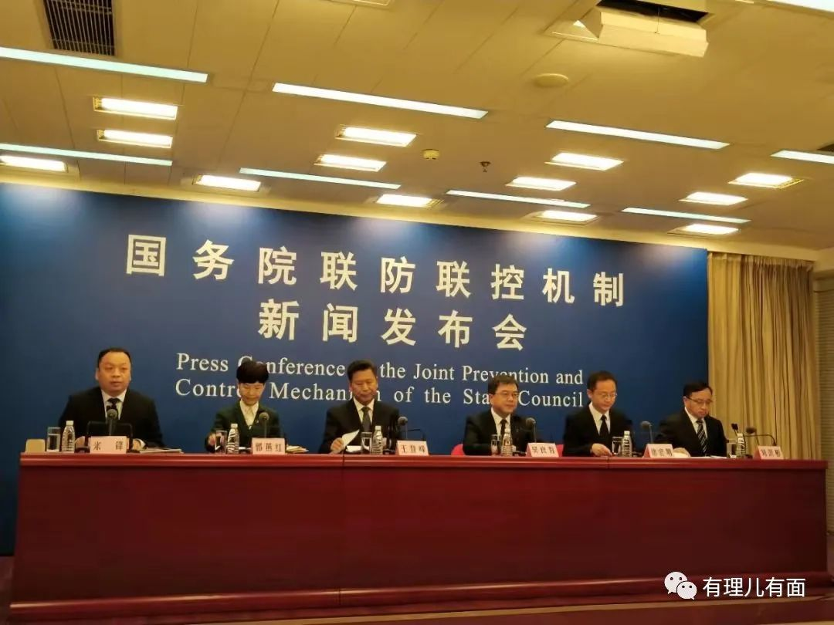

面对举国上下齐心协力交出的这样一份优秀防疫答卷，有理哥不由得深深感到自豪与骄傲——这充分彰显了“生命至上、举国同心、舍生忘死、尊重科学、命运与共”的伟大抗疫精神！

然而同为中华儿女的台湾同胞，却在新冠病毒的阴霾下举步维艰，尤其是在世界各国陆续颁布接种新冠疫苗人员入境新规后，受民进党当局诓骗而接种高端疫苗的77万台湾民众，将面临无法出境的尴尬境地。

因为，全世界只有2个国家承认台湾自产的高端疫苗：一个是帕劳，另一个是印尼。

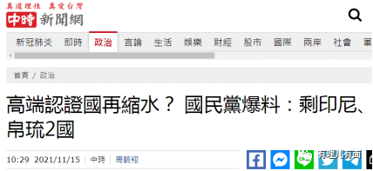

至于民进党当局心心念念的美国，确认了中国科兴和国药两款获得世卫组织认可的疫苗，而对台湾自产的高端疫苗只字不提、视而不见。

究其原因，有理哥曾在《[保命还是害命？聊聊台湾疫苗的那些事](http://mp.weixin.qq.com/s?__biz=Mzg3MjEyMTYyNg==&mid=2247542930&idx=1&sn=cee8453f14f3cc45ecf5bc30476ca9a5&chksm=cef67ce7f981f5f1bbada8b62af8004c4b9d0a9b5b2d5226e2d6cd9c65f898704f71207f86a1&scene=21#wechat_redirect)》一文中做过详细介绍。简单来说有三点：

第一，民进党当局吹嘘高端疫苗可以远销海外与大陆抗衡，故千方百计地赶时间上市，根本没有经过第三期临床试验，仅由民进党当局批准了紧急使用授权，便草草开放给台湾民众接种。

第二，接种高端疫苗后致死率极高，相关负面事件不断。自8月23日至10月6日的45天里，接种高端疫苗后死亡人数就高达22人，平均每两天就有一人因接种这种疫苗而死亡。

第三，高端疫苗至今仍未获得任何国际性组织的认可，接种该疫苗的民众更无法获得绝大部分国家的入境许可。

没错，这款名为高端实则低端的新冠疫苗，纯属一个“三无产品”：无临床试验，无世卫组织授权，无任何安全保障，甚至有没有保护效力都还得打个问号。

而一味沉浸在“防疫模范生”假想中无法自拔的民进党当局，早已将台湾民众当作自产低端疫苗的小白鼠，毫无半点仁爱之心。

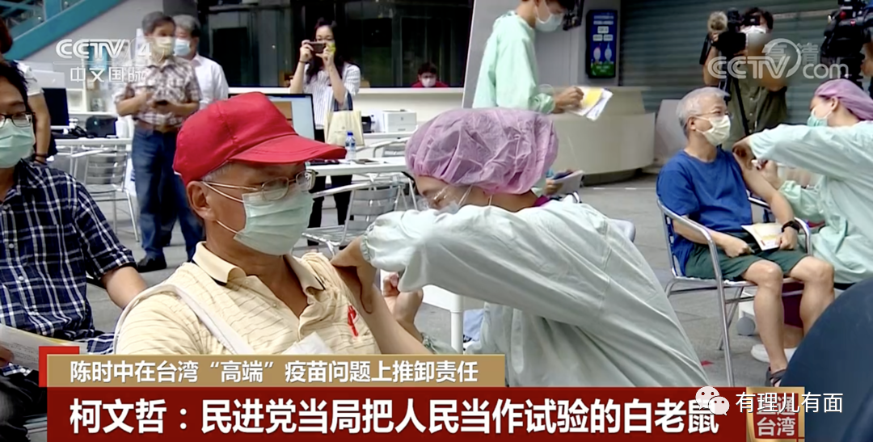

面对77万民众因接种高端疫苗而无法出境的问题，民进党当局仍然是死鸭子嘴硬，不承认高端疫苗存在的问题，反而以方便民众出境为由，推出了“已打高端疫苗者混打2剂其他获得国际认可疫苗”的奇葩政策，一时间岛内民众哗然。

打了2剂高端疫苗之后，还要补打2剂国际疫苗，这种操作难道就是传说中的2+2=2？这哪是什么混打，明明就是重打！

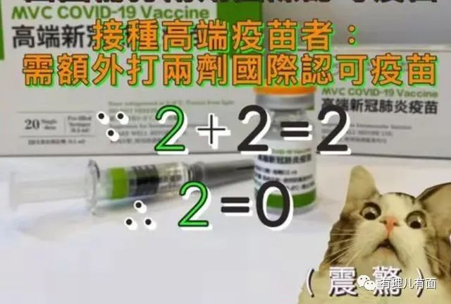

连岛内网友都自嘲道：“这是民进党当局在逼民众成为‘新四剂’战士的节奏啊。”

更有民众讽刺，全球开打第三剂新冠疫苗以增强免疫力，台湾领先全球开打第四剂，真是太“优秀”了。

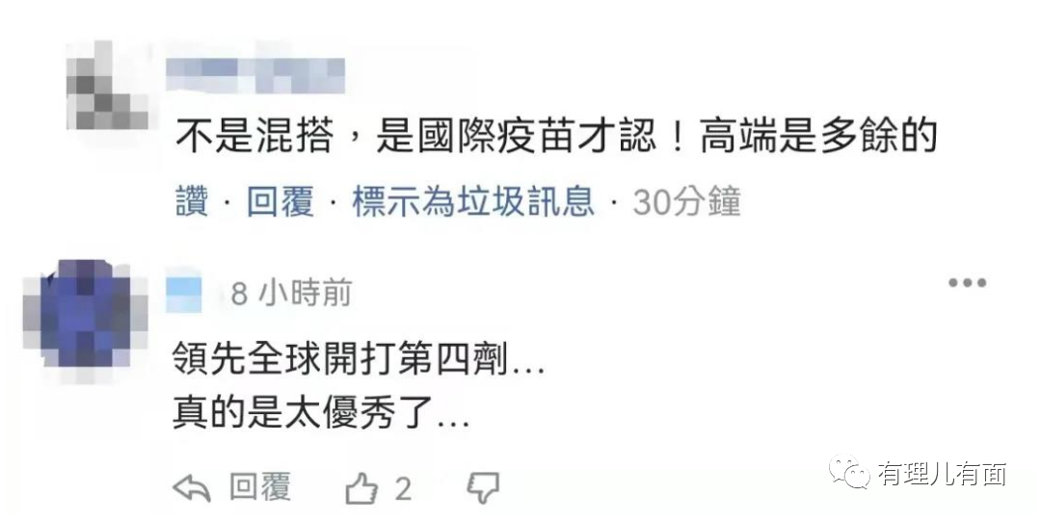

要知道，高端疫苗至今仍是一个“三无产品”，单打2剂甚至1剂高端疫苗都存在极大的风险，如此混打，会产生的后果不敢想象。

对此，民进党当局并不是不知道，于是发出一则“善意”提醒：

台流行疫情指挥中心称，目前，尚无临床研究或临床试验证实高端疫苗与其他厂牌新冠疫苗交替使用的安全性和有效性，民众应自行衡量接种的必要性以及接种后的副作用风险，并经医师评估后再接种。

简而言之就是说，已打高端疫苗者想出境就得“2+2”，但是这2与2混在一起有没有风险我们不能保证。反正该提醒的我都提醒了，剩下的你们自己掂量吧！

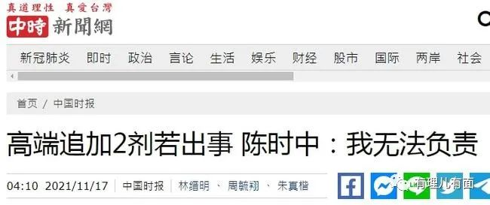

更令人气愤的是，面对高端疫苗始终未能获得美国主子的认可，民众赴美必须重打疫苗的现实，民进党当局卫生部门负责人、“防疫总指挥官”陈时中仅在采访时略带娇嗔地说道：“美国政策怪怪的”。

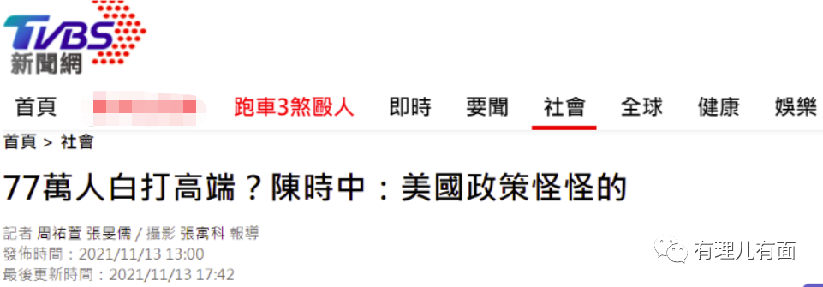

民进党籍民意代表高嘉瑜更让人恼火，竟然直接表示民众补打两剂疫苗是“赚到了”，其颠倒黑白之功力可见一斑。

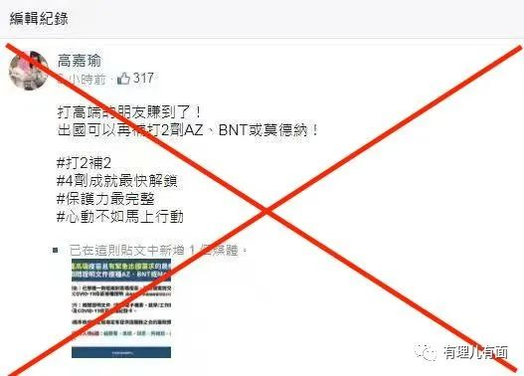

说到这个“赚”字，挨了两针“高端”疫苗、在生死线走过一遭的台湾民众有没有“赚”到有理哥不敢苟同。但在这种2+2的政策下，民进党当局肯定是“赚”到了，而且是大赚特赚，怕是做梦都要笑醒。

自去年2月，台湾高端疫苗生物制剂股份有限公司（简称高端公司）与美国国家卫生研究院签订合约、取得开发新冠疫苗及相关生物材料以来，高端公司股票交易量至少有9次在疫苗重大消息发布前暴增，高端公司股价最高涨了20倍。

尤其是在今年5月13日，菜菜子宣布将于7月底供应台湾自产高端疫苗的前一天，高端公司的股票交易量明显异常，这显然是源于内部消息泄漏所致。

高端公司涉嫌内幕交易，似乎已经成为岛内尽人皆知的“公开秘密”。岛内多家媒体、民意代表不止一次点名和质疑高端公司，就连台湾证券柜台买卖中心董事长陈永诚，也于上月底公开表示高端公司股票交易确有异常，但民进党当局却始终装聋作哑。

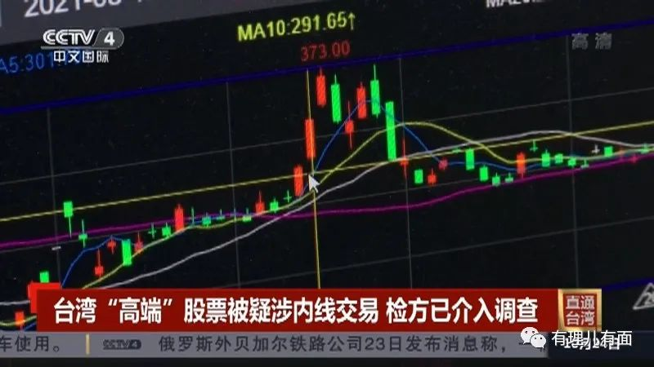

可想而知，高端疫苗不仅审核程序可以跳过专业审查、快速通过，高端企业更是获得民进党当局的全力推动、一路护航，必定拥有不可小觑的后台力量与政治背景。

如今民进党当局又堂而皇之的推出所谓“2+2”政策，台湾民众被割两茬韭菜，更加让人相信，这是拿着台湾纳税人的钱向外国“进贡”，至于民进党当局能从购置疫苗这笔交易中“赚”多少，又将成为一个秘密。

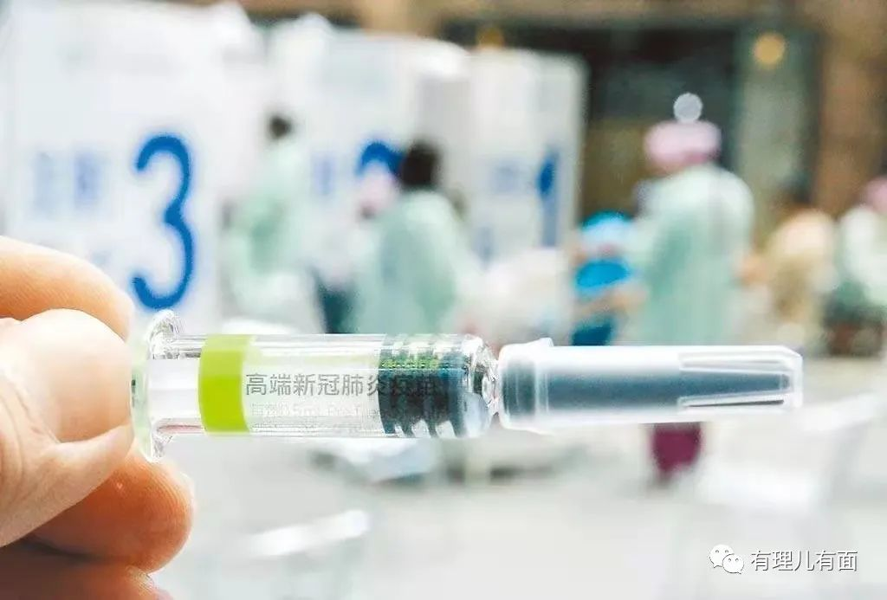

疫情面前，科学防疫是唯一的出路。靠“政治防疫”、搞旁门左道，损耗的是台湾民众的生命和财力。

希望经此一“疫”，岛内民众能够擦亮眼睛，认清民进党当局以疫敛财、以疫谋“独”的无耻把戏，早日回归统一的大家庭，真正打上国产高端疫苗，实现出行自由。

**图片来自网络**





**关注公众号：**

**有理儿有面**

**理   性｜   揭   秘｜   探   讨**







有里儿有面

**微信扫一扫赞赏作者** **赞赏**

已喜欢，对作者说句悄悄话

取消

**发送给作者**

**发送**

最多40字，当前共字

 人赞赏

上一页 1/3 下一页

长按二维码向我转账

受苹果公司新规定影响，微信 iOS 版的赞赏功能被关闭，可通过二维码转账支持公众号。

### 精选留言

用户设置不下载评论